РОССИЙСКАЯ ФЕДЕРАЦИЯ
САМАРСКАЯ ОБЛАСТЬ
МУНИЦИПАЛЬНЫЙ РАЙОН КРАСНОАРМЕЙСКИЙ
СОБРАНИЕ ПРЕДСТАВИТЕЛЕЙ СЕЛЬСКОГО ПОСЕЛЕНИЯ
КРАСНОАРМЕЙСКОЕ

РЕШЕНИЕ
от « 20 » октября 2021 года № 50
О внесении изменений в Правила землепользования и застройки сельского поселения Красноармейское муниципального района Красноармейский Самарской области , утвержденные Решением Собрания представителей сельского поселения Красноармейское муниципального района Красноармейский Самарской области от 23.12.2013 г. №125

В соответствии со статьей 33 Градостроительного кодекса Российской Федерации , пунктом 20 части 1 статьи 14 Федерального закона от 06 октября 2003 года №131-ФЗ «Об общих принципах организации местного самоуправления в Российской Федерации» , с учетом заключения о результатах публичных слушаний по проекту изменений в Правила землепользования и застройки сельского поселения Красноармейское муниципального района Красноармейский Самарской области от 20.10.2021, Собрание представителей сельского поселения Красноармейское
РЕШИЛО :
- Внести следующие изменения в Правила землепользования и застройки сельского поселения Красноармейское муниципального района Красноармейский Самарской области, утвержденные Решением Собрания представителей сельского поселения Красноармейское муниципального района Красноармейский Самарской области от 23.12.2013 года №125:
- Внести изменения в Правила в части изменения зоны О1 -зона делового, общественного и коммерческого назначения на зону Ж1 – зона застройки индивидуальными жилыми домами , применительно к земельному участку ориентировочной площадью 1500 кв.м. , расположенному по адресу : Самарская область, Красноармейский район, село Красноармейское, ул. Первомайская , земельный участок №29, кадастровый номер 63:25:0504023:558
(Схемы прилагаются).

- Опубликовать настоящее решение в газете «Знамя труда» в течение 10 дней со дня принятия.
- Настоящее решение вступает в силу с момента официального опубликования.

Председатель Собрания представителей
сельского поселения Красноармейское
муниципального района Красноармейский
Самарской области В.А.Олдуков

Приложение к Решению Собрания представителей
с. п. Красноармейское муниципального района Красноармейский №___от___

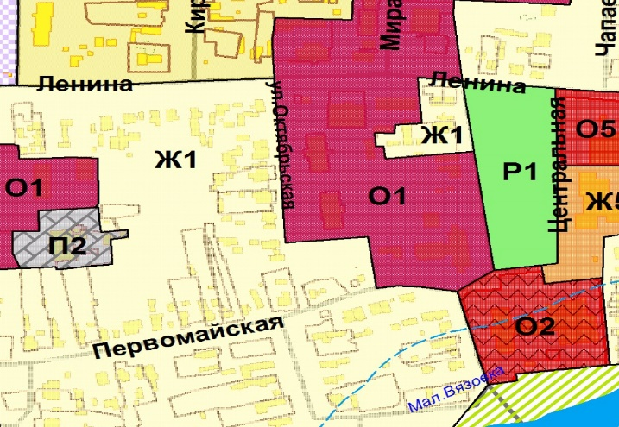
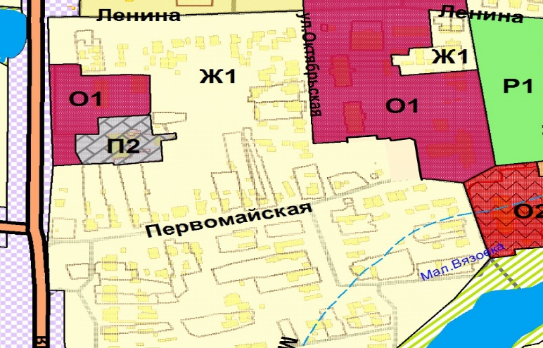
Фрагмент «Карта градостроительного зонирования сельского поселения Красноармейское»  до внесения изменений в Правила Землепользования и застройки сельского поселения Красноармейское муниципального района Красноармейский Самарской области | Фрагмент «Карта градостроительного зонирования сельского поселения Красноармейское» после внесения изменений в ПЗЗ  Проектное предложение по внесению изменений в Правила Землепользования и Застройки сельского поселения Красноармейское муниципального района Красноармейский Самарской области.

